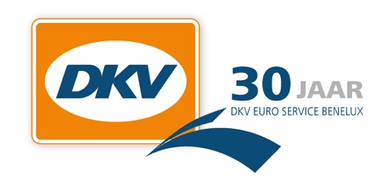
Persbericht

IAA bedrijfswagenbeurs 2018:
DKV en TomTom presenteren DKV ECO BUNDLE
Besparingen tot 15 procent mogelijk

Brussel, 28.09.2018. - DKV Euro Service gaat samenwerken met fabrikant van navigatieapparatuur TomTom (TOM2). Dit kondigde TomTom aan op zijn persconferentie bij aanvang van IAA Nutzfahrzeuge 2018. De expertise van TomTom op gebied van autokaarten, navigatie, verkeer en trajectcontrole alsmede de ervaring van DKV met het leveren van verzorging onderweg vormen de basis voor het app-gebaseerde productpakket DKV ECO BUNDLE, dat naar verwachting in 2019 voor TomTom Bridge-toestellen beschikbaar komt.

Het resultaat is een combinatie van de apps DKV ECO DRIVING en DKV REFUEL PLANNING, samengebracht in het DKV BONIFICATION systeem. DKV ECO DRIVING werkt op basis van telematicagegevens waarmee chauffeurs geholpen worden een efficiëntere rijstijl te ontwikkelen. DKV REFUEL PLANNING leidt truckers via de kortste en gunstigste route naar het voordeligste tankstation. “Ik ben ervan overtuigd dat onze samenwerking een goede start biedt voor het brengen van synergie op gebied van digitale oplossingen en om truckers te helpen profiteren van een efficiëntere rijstijl,” zegt Dr. Hendrik Rosenboom, Chief Digital Officer en Managing Director van het DKV MOBILITY SERVICES BUSINESS CENTER. “Onze kennis op gebied van Europa-brede verzorging onderweg samen met de expertise van TomTom op het terrein van navigatie en routebepaling sluiten naadloos op elkaar aan.”

Vanaf 2019 komen DKV ECO DRIVING en DKV BONIFICATION voor alle DKV landen beschikbaar. DKV FUEL PLANNING zal echter vervolgens stapsgewijs vrijkomen, afhankelijk van de prijsvermeldingsopties van het betreffende land.

Bij de afbeeldingen:
Afbeelding 1:
Met de DKV ECO DRIVING app zijn brandstofbesparingen van 5-10 procent mogelijk. (foto: TomTom/DKV)

Afbeelding 2:
Met de DKV REFUEL PLANNING app kan een brandstofbesparing van 2,5–5 procent worden behaald. (foto: TomTom/DKV)

DKV Euro Service
DKV Euro Service is al ruim 80 jaar een van de meest toonaangevende service providers op gebied van wegvervoer en logistiek. Variërend van verzorging onderweg zonder contante betaling bij ruim 70.000 acceptatiepunten van allerlei merken tot aan tol afrekenen en btw-restitutie, biedt DKV tal van diensten met als doel kostenoptimalisatie en effectief fleet management op de Europese wegen. DKV behoort tot DKV MOBILITY SERVICES Group, die ca. 930 medewerkers heeft en in 42 landen vertegenwoordigd is. In 2017 behaalde de groep een omzet van 7,2 miljard euro. Momenteel zijn er meer dan 3,1 miljoen DKV CARDS en on-board units in omloop bij ca. 170.000 klanten. In 2018 is de DKV Card voor de veertiende keer op rij onderscheiden als Beste Merk in de categorie fuel en service cards.

Contact bij DKV: Greta Lammerse, Tel.: +31 252345665, E-mail: Greta.lammerse@dkv-euroservice.com

Persbureau: Sandra Van Hauwaert, Square Egg, sandra@square-egg.be, GSM 0497 251816.

